**吴迪副教授在《Angewandte Chemie International Edition》发表研究成果**

近日，我校化学化工与生命科学学院吴迪副教授在有机半导体材料领域中取得重要进展，开发了一种简便高效的并苯酰亚胺合成策略，利用该策论合成了多酰亚胺并五苯材料，并首次将并苯类材料的应用拓展到有机钾电池中，研究并苯酰亚胺材料储能性能。研究成果以《Synthesis, Stable Radical Anion and Energy Storage Performance of Pentacene Tetraimides》为题发表于国际顶级期刊《Angewandte Chemie International Edition》（IF=16.1）上。该论文的第一作者是武汉理工大学游晓晓博士，通讯作者是吴迪副教授和夏建龙教授。

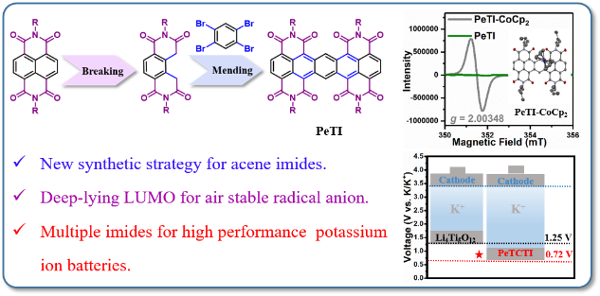

图一 并苯酰亚胺合成策略及储能性能

酰亚胺功能化是调控并苯材料光电性质的有效策略，由此获得的并苯酰亚胺类材料具有独特的性能和广阔的应用前景。然而，对并苯结构进行酰亚胺功能化一直面临合成上的巨大挑战。此外，由于缺乏简便高效的合成策略，该类材料的应用研究也局限于有机场效应晶体管（OFET）领域。该研究团队开发了一种简便高效的并苯酰亚胺功能化合成策略，该策略以商业化的萘酰亚胺(NDI)为原料，巧妙地通过含α-H的酰亚胺衍生物与邻卤代芳烃发生多重α位芳基化和脱氢芳构化反应，一锅法实现并苯酰亚胺结构的合成。利用该策略，成功合成了多酰亚胺并五苯PeTI。研究发现PeTI具有比母体并五苯分子更窄的带隙、更深的LUMO能级和更好的稳定性。在二茂钴作用下，可以通过单电子还原生成稳定的自由基阴离子PeTI-CoCp2，并利用X射线晶体学证实了其结构。此外，研究者们对其进行脱烷基（PeTCTI）降低溶解度处理后，将其作为阳极材料应用于有机钾离子电池(OPIB)中，首次探索了该类材料储能性能。PeTCTI表现出优异的倍率性能(在20 A g−1时最大容量为57%)，超长循环稳定性(在12000次循环中容量保持率为59%)和低平均电位0.72 V(与商用Li4Ti5O12相当)。本研究不仅为并苯酰亚胺类材料提供了一种有效的合成策略，而且扩大了其在电子领域的应用，为该类材料的开发和应用研究提供了新思路。

该工作得到了国家自然科学基金(21801201, 51773160, 21975194, 22209127， 22175134) 和湖北省自然科学基金 ( 2023AFA014)的资助。夏建龙教授对上述工作进行了全面指导和大力支持。

论文链接：https://doi.org/10.1002/anie.202417362